Отчёт о работе городского методического объединения воспитателей по художественно-эстетическому развитию дошкольников
на 2014-2015учебный год
Тема: «Сюжетное рисование как средство развития творческого воображения детей»
Первое заседание МО прошло 18сентября 2014года на базе МАДОУ «Росинка», на котором присутствовало 11человек. Обсудили резолюцию по итогам работы секций Августовской педагогической конференции работников системы образования Калининградской области. На заседании состоялся конструктивный разговор о внедрении ФГОС дошкольного образования в образовательный процесс, утвердили Положения о городских методических объединениях педагогических работников образовательных учреждений Советского городского округа, намечен план работы на новый 2014-2015год.
Цель:
Изучение особенностей творческого воображения дошкольников и возможностей его развития средствами сюжетного рисования.
Задачи:
Решение педагогической проблемы по формированию у детей композиционных умений.
Использование в рисунках цвета и формы для их выразительности.
Обеспечить реализацию Федеральных государственных требований в дошкольном учреждении по направлению «Художественное творчество». Трансляция, распространение педагогического опыта.

Первое заседание МО прошло 18сентября 2014года на базе МАДОУ «Росинка», на котором присутствовало 11человек. Обсудили резолюцию по итогам работы секций Августовской педагогической конференции работников системы образования Калининградской области. На заседании состоялся конструктивный разговор о внедрении ФГОС дошкольного образования в образовательный процесс, утвердили Положения о городских методических объединениях педагогических работников образовательных учреждений Советского городского округа, намечен план работы на новый 2014-2015год.

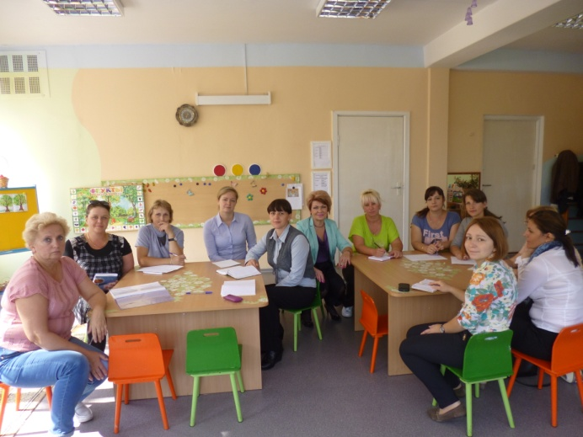
9 декабря в МАДОУ «Росинка» состоялось второе заседание городского методического объединения воспитателей по художественно-эстетическому направлению Педагог МАДОУ д/с №3 «Почемучка» Берзина Татьяна Александровна поделилась методическими рекомендациями по изображению пейзажа детьми 4-7 лет. В конструктивном разговоре прошёл активный обмен мнениями по данному направлению.
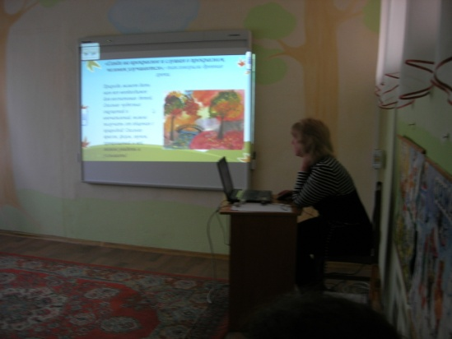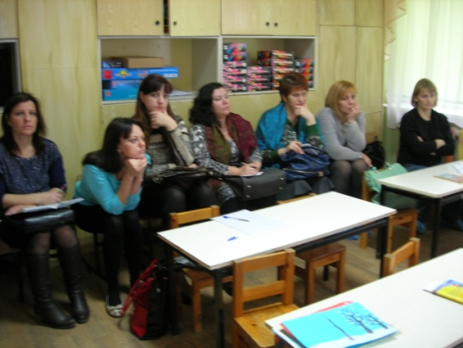

26 февраля на базе МАДОУ «Росинка» состоялось МО по теме «Образ семьи в портретном жанре»
Повестка дня:
1. Выступление Едовиной Л.В. «Как знакомить детей с жанром портрета» (Из семинара по Курочкиной Н.А.)
2. Психологический тест «Рисунок семьи» (По методу Кормана)
3.Консультация для педагогов «Знакомство дошкольников с жанром портрета»
На заседании обсуждали художественно-развивающие игры по проблеме портретного жанра.
С огромным интересом прослушали выступление Ревякиной Н.В., педагога с огромным опытом работы, в том числе и как воспитатель по изодеятельности МАДОУ «Золотой ключик». Надежда Валентиновна рассказала присутствующим о своих методах и приёмах в обучении дошкольников при изображении портрета с использованием мультимедийных средств «моя семья» Ещё больший интерес вызвал у собравшихся собственный опыт работы Надежды Валентиновны в семейном воспитании. интересные наработки при обучении своих 4детей в рисовании семейного портрета.
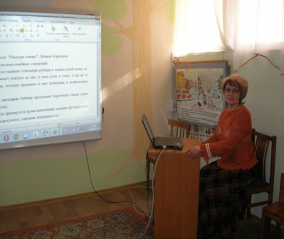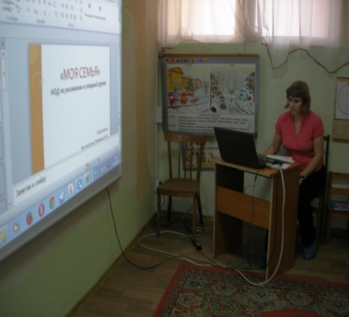
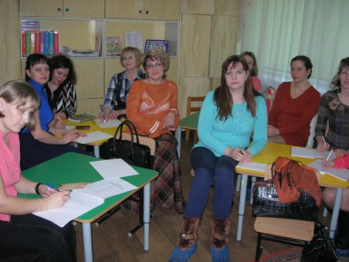
22апреля наш сад гостеприимно распахнул свои двери для дошкольных педагогических работников города: воспитателей, старших воспитателей и заместителей заведующих дошкольных учреждений. Тема открытого дня: «Внедрение ФГОС дошкольного образования через реализацию деятельного подхода к содержанию образовательного процесса». Гости получили возможность присутствовать на занятиях в разных возрастных группах. А также поучаствовать в КВНе по художественному творчеству. Гости, в том числе и члены МО по ИЗО разделились на две команды и выполняли различные задания: называли русских художников и их картины, определяли художественные жанры, рисовали на интерактивной доске и на модуле для рисования песком. В результате,присутствующие пополнили свой интеллектуальный запас знаний по изобразительной деятельности.
Таким образом, проведённая работа МО показала высокий уровень активности воспитателей, их интерес к проблемам ИЗОдеятельности в детских садах города, что подтверждает эффективность работы в данном направлении.
Руководитель ГМО Едовина Л.В.

